Газета Вершино–Дарасунской средней общеобразовательной школы

**Выпуск №25 -26** (Январь - Май- 2020 год)

***ВМЕСТЕ МЫ МОЖЕМ ВСЁ!***

**ВЕГА**

***Специальный выпуск***

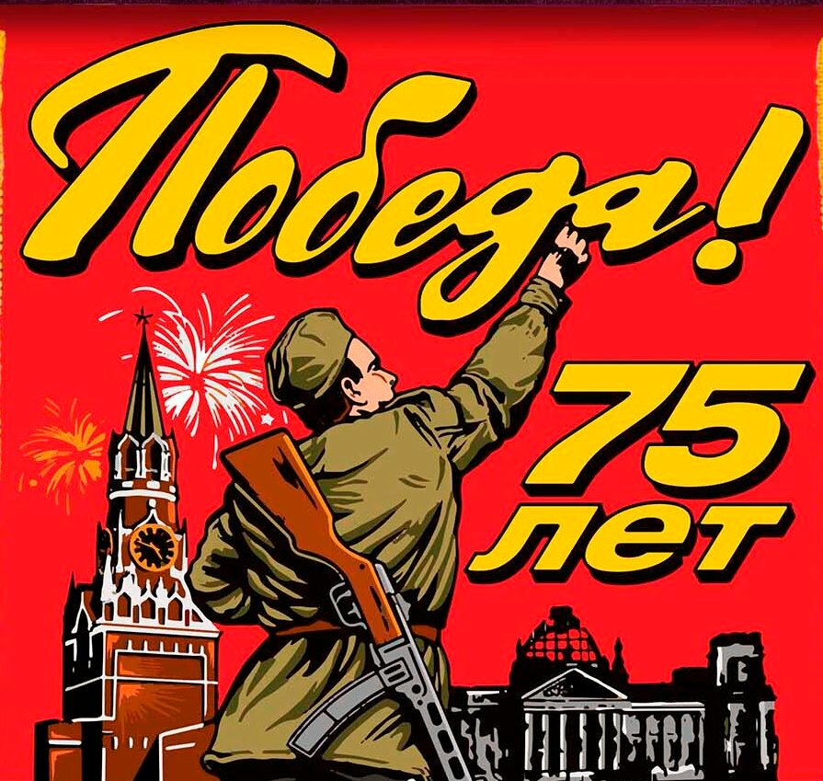

Здравствуйте, дорогие наши читатели! Этот выпуск газеты – внеочередной, специальный – праздничный! Несмотря на обстоятельства, вызванные новой вирусной инфекцией, мы обязаны отдать дань памяти и уважения нашим ветеранам, защищавшим Родину в годы Великой Отечественной войны.

2020 год по указу президента в Российской Федерации объявлен годом Памяти и славы. В связи с этим с начала года в каждом населённом пункте страны, в каждой школе и детском саду проводятся мероприятия, посвященные Победе русского народа над фашистскими захватчиками.

Как вы думаете почему Российское правительство 27 января объявило Днем воинской славы России? Верно, в этот день в 1944 году нашими войсками была одержана большая победа. Фашисты отступили от Ленинграда. Голод, бомбежки, артобстрел - все это для ленинградцев ушло в прошлое, но не кануло в Лету! Каждый год мы вспоминаем о тех, полных ужаса, 900 днях.

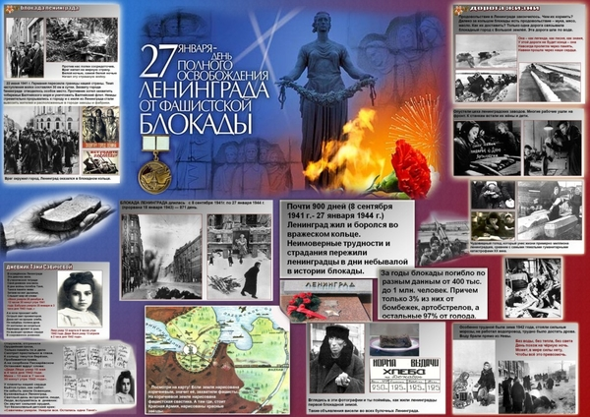

В конце января в каждом классе был проведен классный час, на котором ребята смотрели фильм «Маленький кусочек хлеба» и слушали стихи об ужасах того времени, которые не оставляют равнодушными никого. Хочется отметить, что многие уже наизусть знают и помнят «Дневник Тани Савичевой», ведь о нём говорится и пишется каждый год в эту дату, как об одном из ярких примеров тягот жизни ленинградцев. Каждый класс в конце урока почтил минутой молчания павших в блокаде жителей Ленинграда.

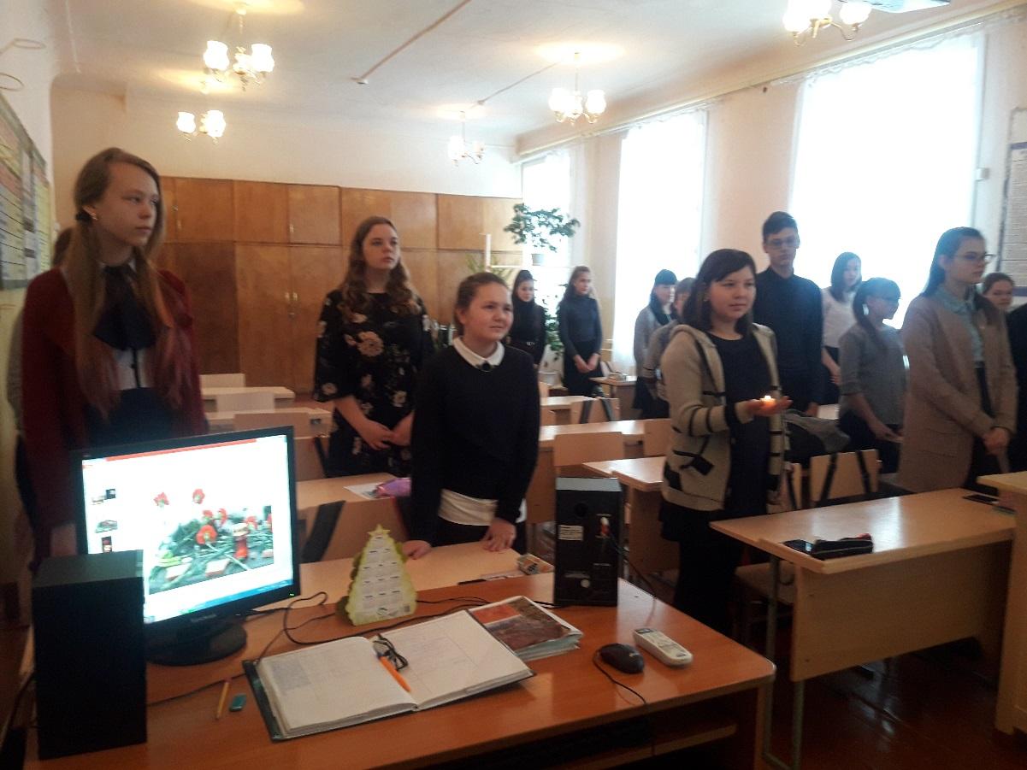 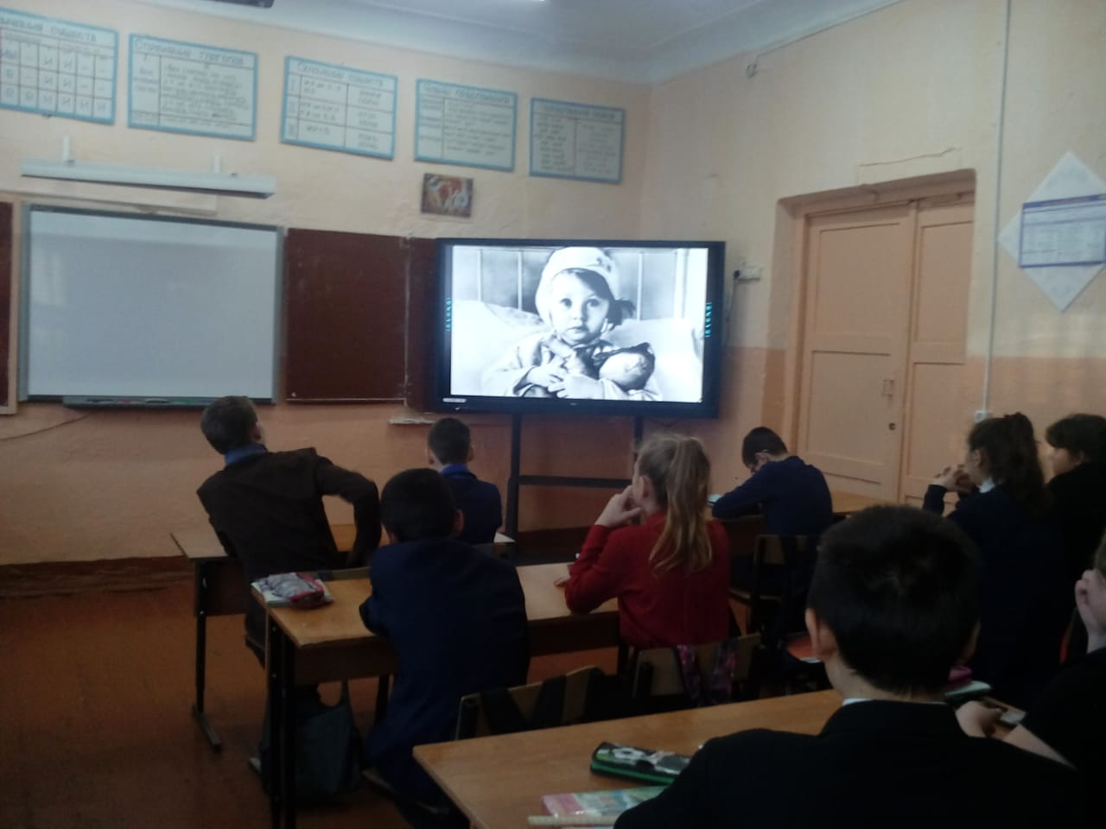

В школьной библиотеке прошли библиотечные уроки, на которых много рассказывалось о блокаде Ленинграда, а на стенде была оформлена выставка книг, которую ребята с интересом рассматривали, слушая библиотекаря Коноваленко И.Б, а затем многие из них взяли такие же книги прочитать дома.

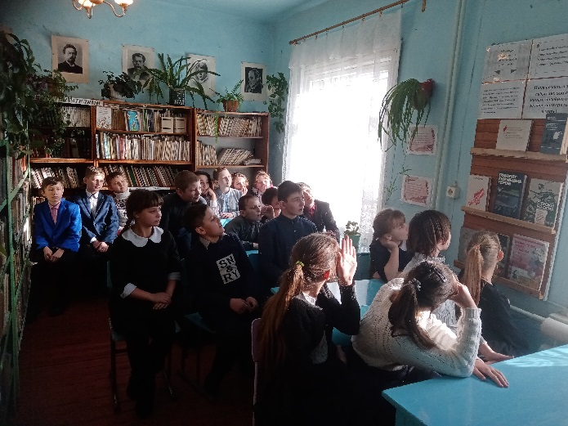 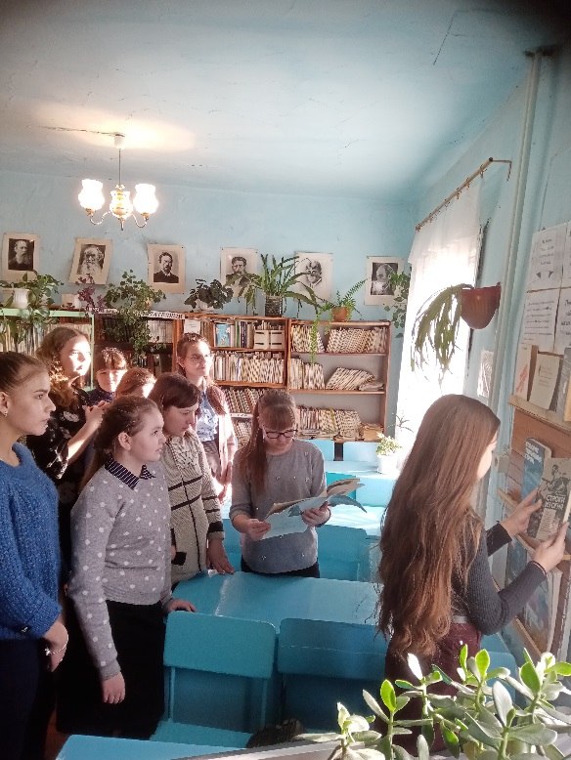

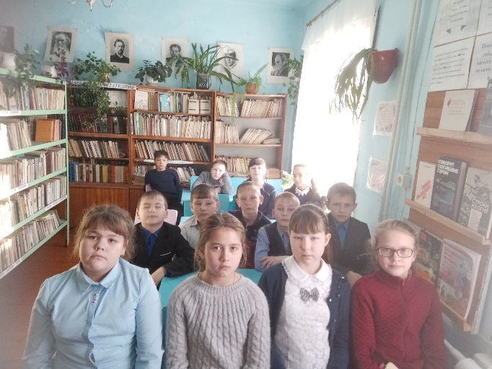 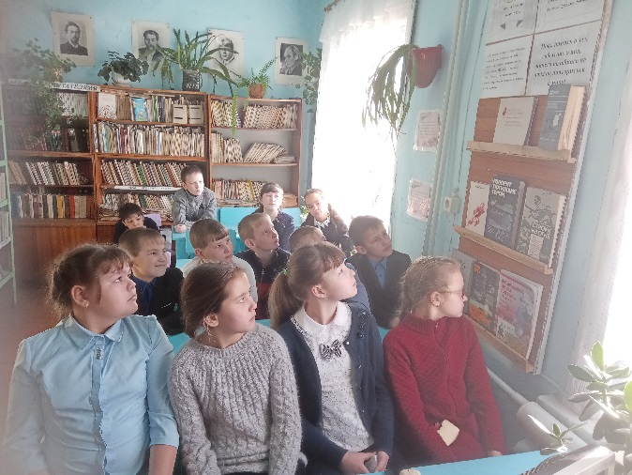

27 и 28 января МБУК РИЦ «Кристалл» провел информационные часы «Блокадный хлеб» для учеников 5 – 7 классов, а затем и для 8 – 9 классов, на которые были приглашены представители Совета ветеранов нашего посёлка: Шайдурова А.С., Лысова С.Т. и Чиняева Г.М. Всем присутствовавшим ученикам после услышанной информации раздавали рецепт блокадного хлеба, листочки с «хлебными» карточками и кусочек хлеба, размером с тот, блокадный хлеб.

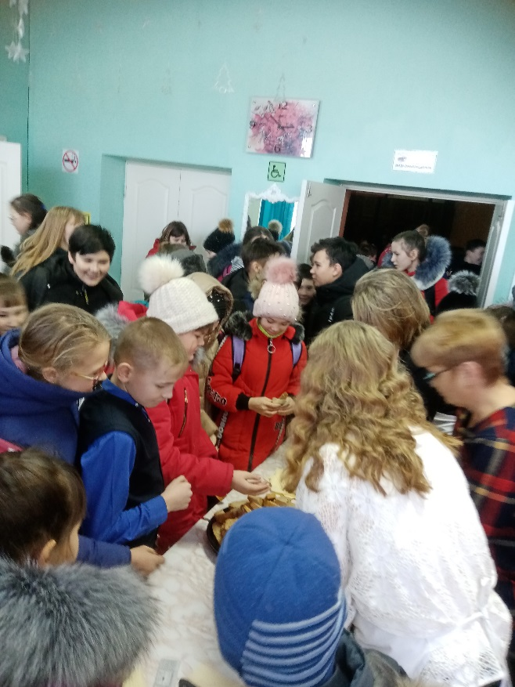 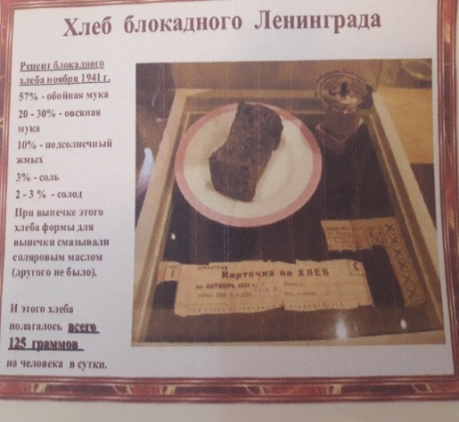 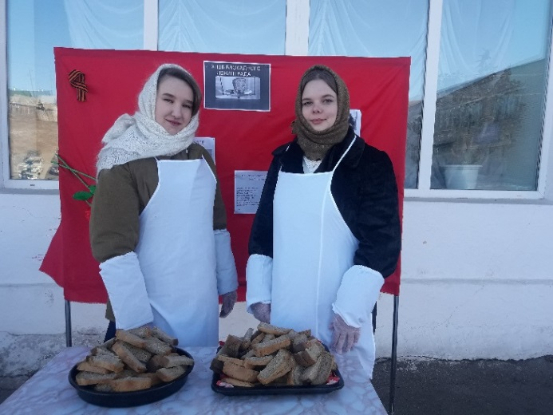

21 февраля в МБОУ БСОШ был проведён муниципальный смотр-конкурс юнармейских отрядов "Служу России". В смотре участвовали отряды юнармейцев из нескольких школ района. Каждой команде необходимо было представить свой отряд, продемонстрировать перед жюри правильное и чёткое выполнение команд с поворотами и перестроением. После представления команд началась квест-игра, где участники должны были собрать и разобрать автомат, «связисты» должны были восстановить повреждённую связь с фронтом, а шифровальщики расшифровать важное сообщение. После этого у них была немаловажная задача по созданию нового образца военного оружия и по оказанию первой помощи на поле боя. Каждый отряд исполнил военную песню. Всем ребятам –юнармейцам смотр понравился, они соревновались с юношеским задором и увлечением. Глядя на подтянутых, спортивных ребят, понимаешь, что нашу Родину есть кому защищать!

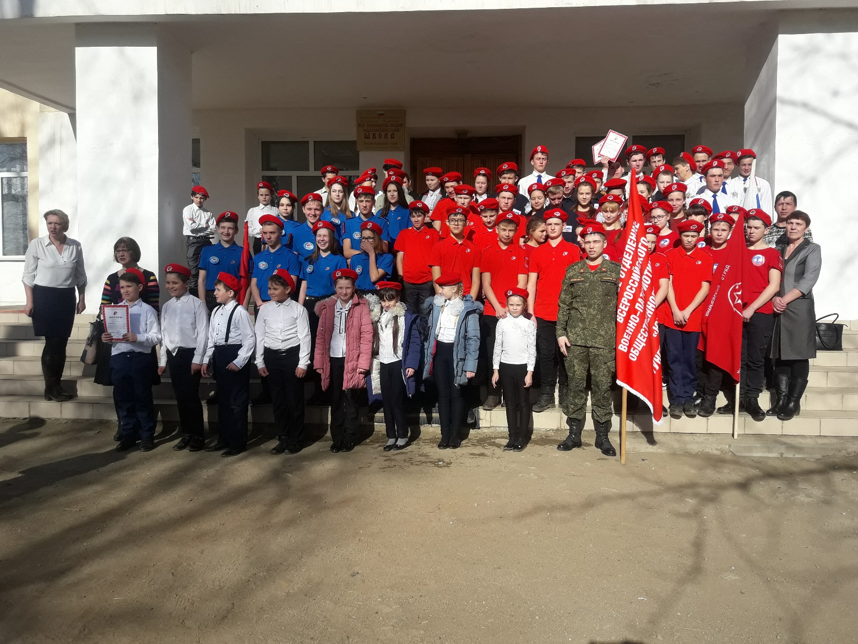

75-летию Победы был посвящён и школьный смотр-конкурс песни и строя, в котором участвовали не только наши будущие защитники, но и прекрасная половина человечества. В начале праздника девочки занимались на уроках военной направленности, мальчишки показали свою спортивную подготовку, состязавшись на личное первенство в подтягивании, отжимании, качании пресса и перетягивании каната… В разборке-сборке автомата на время 1 место занял Белых Тимофей, ученик 9 «А». В конце праздника всем классом, чётко шагая строем, все пели свою военную песню. 1 место в конкурсе занял 9 «А» (классный руководитель Илякова Е.В.), 2 место - 5 «Б» (классный руководитель Ситникова А.А), 3 место - 11 класс (классный руководитель Волошина М.С.). Строевую подготовку в этих классах организовала Ершова Л.Д. Праздник всем присутствующим понравился, и пусть может кто-то не занял никакого места, зато настроение было приподнятым ещё несколько дней!

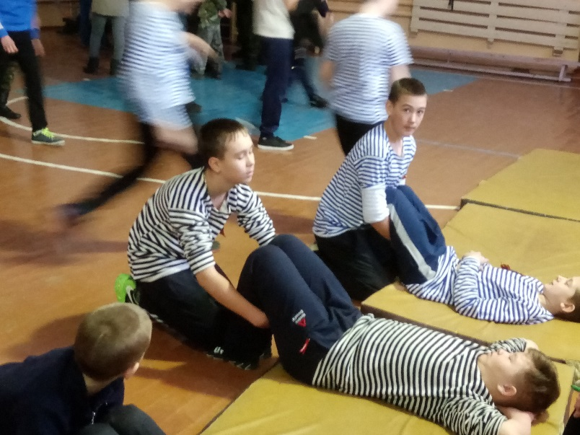 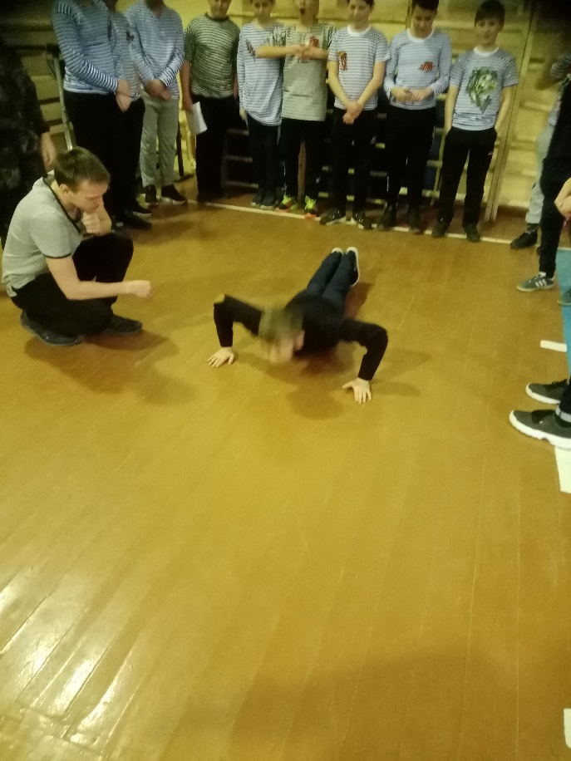

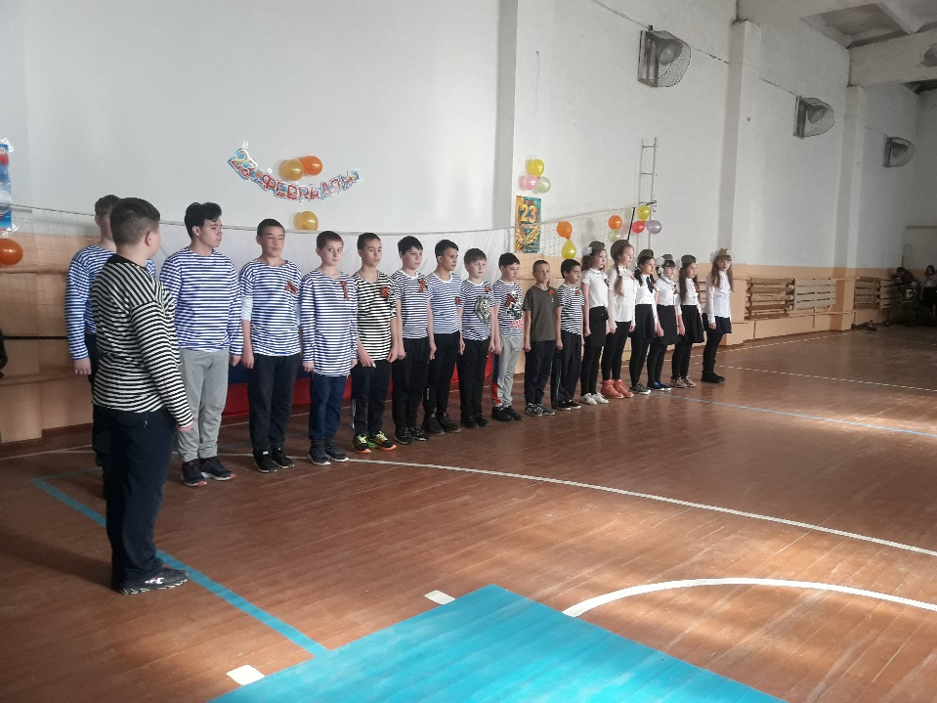 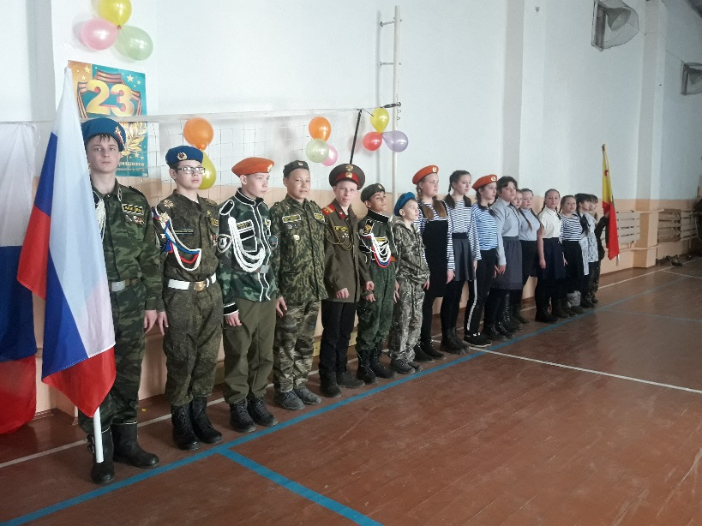

В марте подготовка к празднованию 75-летия Дня Победы во всю продолжалалась. Учащиеся всех классов активно изготавливали открытки – сувениры ветеранам, труженикам тыла, детям войны,

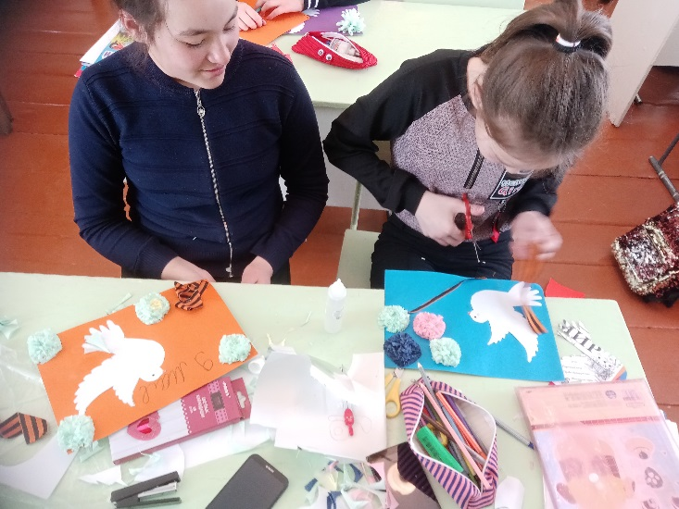 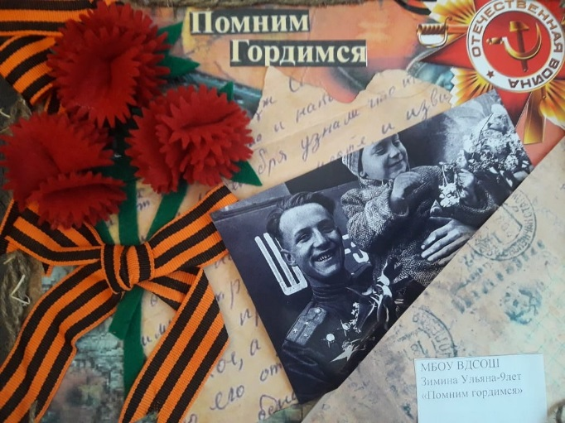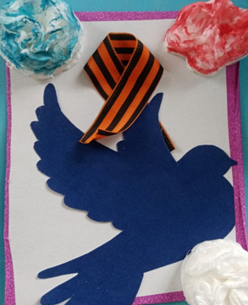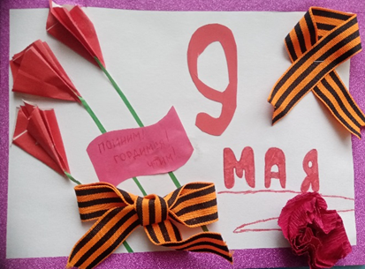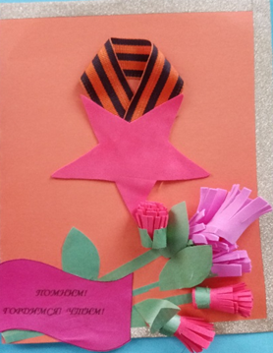

писали письма «на фронт» и сочинения о своих прадедах:

Сочинение ученицы 7 «А» класса Анфилофьевой Вероники (классный руководитель Анфилофьева Е.В.)

След войны в судьбе моей прабабушки.

Началась Великая Отечественная война. Вся страна поднялась на борьбу с фашизмом. Кто ковал победу в тылу, а кто воевал на фронтах войны.

Я хочу рассказать о своей прабабушке Анфилофьевой Александре Дмитриевне. Это был мой любимый человек. Она воевала на Восточном фронте. Была опасность нападения японцев, и поэтому Государственный комитет обороны принял решение держать армию на востоке. И эта красивая молодая девушка, а ей в ту пору было всего 21 год, пошла защищать свою Родину. Она родилась в 1920 году, но специально прибавила себе 1 год, чтобы идти на фронт. Моя прабабушка была призвана 9 августа 1942 года в 115 отдельный артиллерийский зенитный дивизион Краснознамённой Амурской Флотилии, которая входила в состав действующей армии. Очень часто самолёты японцев совершали полёты и бомбили наши войска. А они совсем девчонки стреляли из зениток, не испугавшись самураев. Столько в них было отваги и мужества! 9 мая 1945 года она встретила в действующей армии. Только 3 сентября 1945 года была демобилизована из армии и вернулась домой. Она награждена: орденом Отечественной войны 2 степени, медалью Жукова, знаком «Фронтовик» и всеми юбилейными медалями. Много лет баба Саша не могла получить удостоверение участника Великой Отечественной войны, так как документы были украдены, и только в конце 80-ых годов из центрального архива была прислана справка, подтверждающая участие в военных действиях, ей было выдано удостоверение. Помимо военных наград, у неё есть медаль «Ветеран труда», потому что всю свою жизнь она добросовестно трудилась. Её сейчас нет с нами, она умерла в 2009 году, но память о ней наша семья пронесёт через всю жизнь. У меня осталось светлое чувство от общения с моей прабабушкой.

Говорят, «у войны не женское лицо», может быть, только я уверена в том, что и женщина способна в страшный час встать на защиту своей страны.

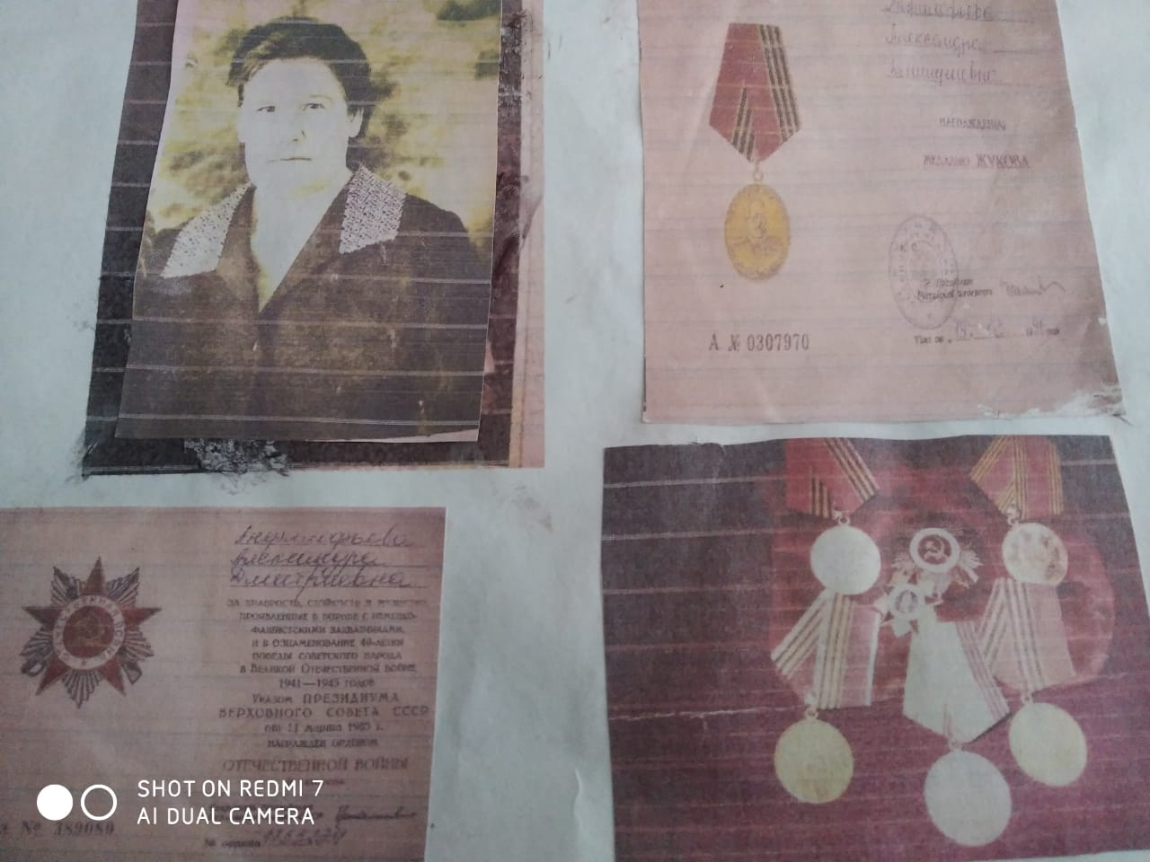

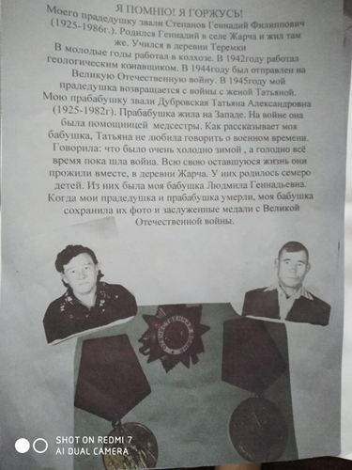

6 «А», Матросов Никита

Ниже мы представляем вашему вниманию сочинение о своих прабабушке и прадедушке ученицы 7«А» класса Стрелковой Дарьи (классный руководитель Анфилофьева Е.В.)

«Великая Отечественная война в истории моей семьи.»

«Давным –давно закончилась самая страшная трагедия человечества - Великая Отечественная война, которая унесла и покалечила жизни миллионов людей, но память об этих днях живут в сердцах людей. Это война коснулась практически всех семей, в том числе и мою.

Мою прабабушку звали Золотуева Елизавета Филипповна. Совсем юной девчонкой она ушла на фронт. Ей было всего 17 лет. И это юная, хрупкая девчушка попала сразу в гущу событий. Из Сибири далекого Забайкалья попала она в 248-ю(омесеб 120сд) часть в Ленинград в звании красноармеец. Прабабушка моя была медсестрой.

Фашисты окружили Ленинград блокадным кольцом. В город перестали поступать продукты, продовольствие. С наступлением холодов люди стали ещё более незащищенными. В больницах и госпиталях было много раненых солдат и людей.

Я узнала из наградных документов, что военные медики так же, как и боевые части, готовились к наступлениям, тяжелым боям с озверевшим противником. Моя бабушка работала в перевязочном отделении, помогала при операциях, накладывала гипс. Если были тяжелораненые бойцы, и некоторым требовалось срочное переливание крови, то приходилось становиться донорам. Работать медсестрой было тяжело, отдыхали всего по часу- два в сутки. И эта маленькая худенькая девчушка оказала медицинскую помощь тысячам раненым. Прекрасно, тепло и заботливо ухаживала за ними, носила тяжелораненых на себе и грузила их в машину, следила чтобы во время перевозок им было тепло и удобно.

За проделанную работу моя прабабушка получила медаль «За оборону Ленинграда» и «За боевые заслуги».

Но и в мирное послевоенное время моя прабабушка оставалась на посту. Она работала в Вершино-Дарасунской больнице завхозом и санитаркой. Одна воспитывала троих маленьких детей, так как её муж Петров Тихон Дмитриевич умер, когда дети были ещё совсем маленькими. Может он умер от боевых ран или от болезни, я точно этого не знаю. Мой прадед после Великой Отечественной войны участвовал в боевых событиях на востоке. Из наградных документов я узнала, что он награжден медалью «За отвагу». Тихон Дмитриевич неоднократно ходил в разведку и приносил ценные сведения. В районе перевала города Хингай 17.08.1945года предупредил нападение японцев на колонну, убил одного смертника и двух взял в плен.

Я горжусь своими прадедом и прабабушкой. За то, что они выстояли и не сдались в этой страшной войне. За то, что я, мои родители, мой братишка можем жить под мирным небом, чтобы мы больше никогда не видели ужасы войны.

Великая Победа была добыта кровью, ратным трудом, патриотизмом простых советских людей, к которым относятся и мои предки. Они делали все, чтобы приблизить Победу!»

Далее вашему вниманию представлена работа ученицы 9 «Б» класса Фоминой Александры

«Память о прадедах живет в наших сердцах»

Мой прапрадед по материнской линии, Забелин Иннокентий Георгиевич – ветеран Великой Отечественной войны. Родился в 1916 году в селе Олекан Читинской области. Окончил три класса местной школы. Семья была большая. Он был восьмым ребенком, поэтому работать начал рано с тринадцати лет. Трудился в старательских артелях. К этому времени семья переехала в село Егоркино (на реке Жарча). Здесь он со старшими братьями мыл золото.

В 1938 году был призван в ряды Советской армии. Оттуда попал в снайперскую школу, где его застала война. Как и всему русскому народу, моему прапрадеду пришлось хлебнуть немало горя. Раненым без сознания он попал в плен, оттуда с группой красноармейцев сбежал. Всем нам известно как относились к людям, побывавшим в плену. И Иннокентий Георгиевич оказался на самом опасном в то время месте - Ленинградском фронте. По словам его детей и внуков, он похоронил почти всех своих друзей. Со слезами на глазах он вспоминал те тяжелые, страшные, голодные и холодные времена. Он рассказывал, как со своими товарищами делили маленький кусочек хлеба. Чудом выжили те люди, но они знали, что сражаются за правое дело. Конечно, каждый из них думал о своих родных, но связи не было, а письмо когда дойдет. Не знали, увидят ли они их снова. А родители Кеши в это время получили похоронку, оплакали своего сына.

Но судьба хранила солдата. После прорыва блокады Ленинграда он воевал в Литве, Латвии, Польше, Чехословакии. Получил два ранения, и опять фронт. Участвовал в боях за Прагу.

Вернулся домой в 1946 году. Его родители надеялись и верили, что сын был жив. Иннокентий Георгиевич был награжден медалями «За отвагу», Орденом славы третьей степени и многими Гвардейскими орденами. Трудную, но счастливую жизнь прожил ветеран войны. Умер в 2004 году в возрасте 88 лет.

Все мы, потомки своего героического прадеда, бережно храним память о нем в рассказах родственников, военных документах, фотографиях, наградах.

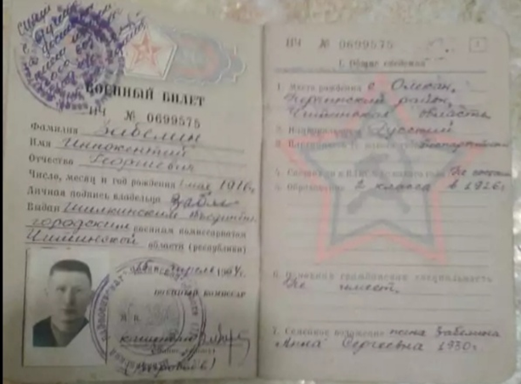

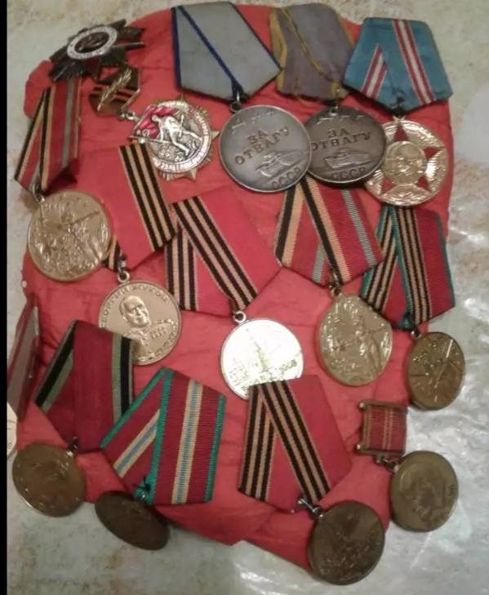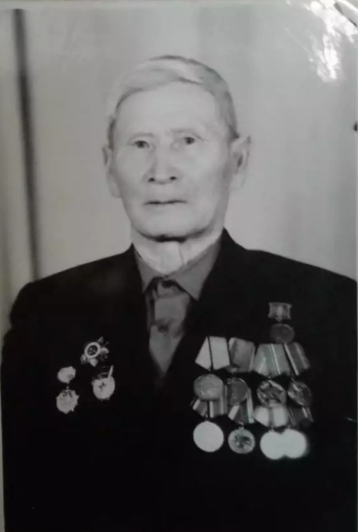

Читая сочинения ребят, становится понятно, что все они написаны с гордостью и любовью к предкам, о которых наши ученики помнят и будут помнить всегда, пронеся свою любовь и почтение через года и в будущем будут рассказывать своим детям и внукам, чтоб те тоже знали и помнили, какой ценой досталась Победа!

Многие учащиеся искали материал для выпуска стенгазет, рисовали рисунки и делали поделки на творческие конкурсы.

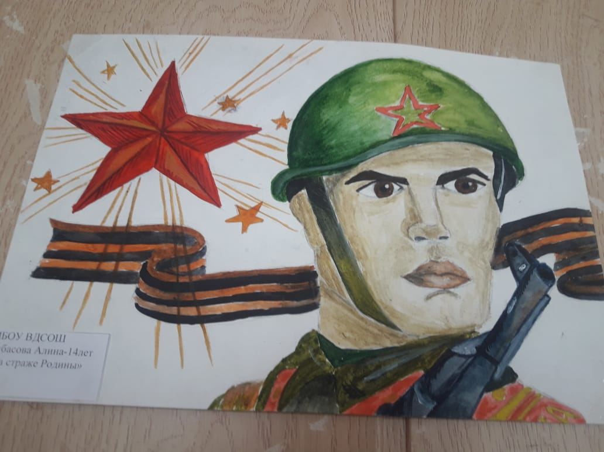 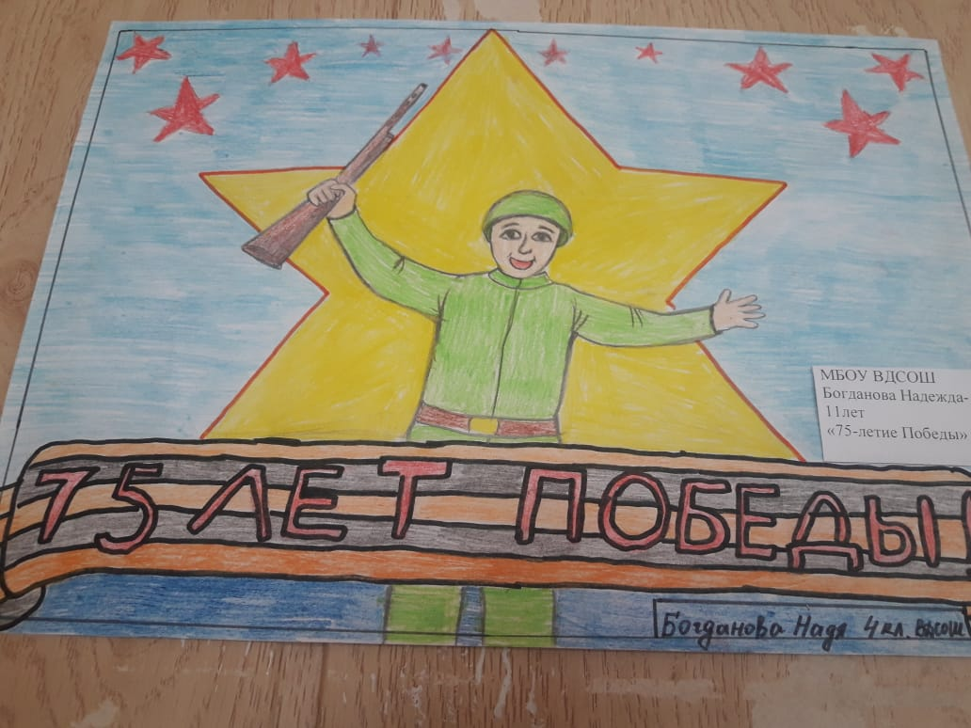

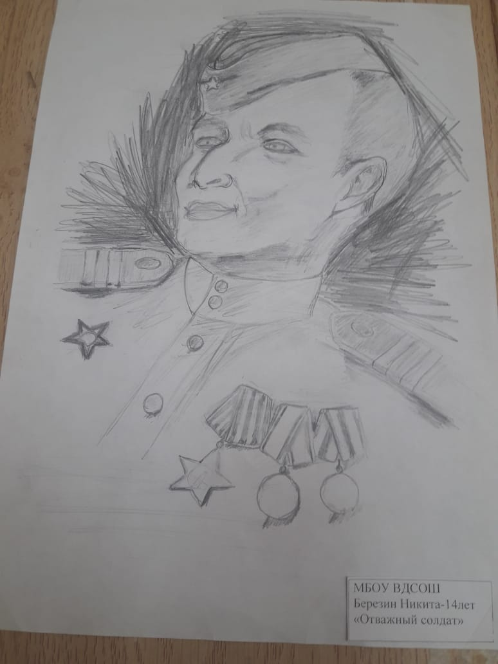 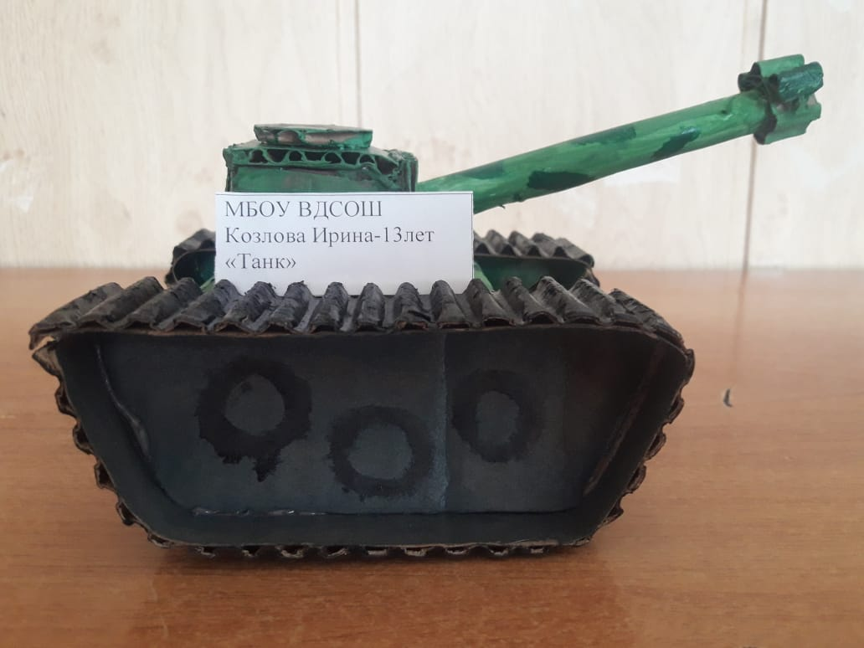 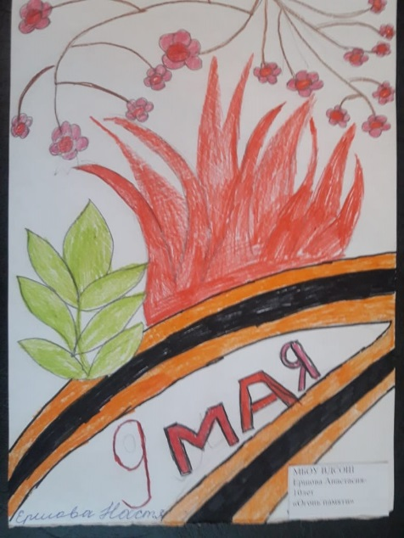

Ученица 7 «А» класса Бурдинская Анастасия сочинила на конкурс IV Всероссийского героико-патриотического фестиваля детского и юношеского творчества "Звезда спасения" стихотворение:

Мы знаем о войне лишь понаслышке,

Но плачем, слушая ветеранов рассказ,

О том, как даже в мелкой передышке,

Им успевали дать новый приказ.

Там, в землянках, в окопах сырых,

Без запасов еды и воды,

Их немного осталось в живых

И они уж совсем худы.

Но никто не сдается, нет!

Они идут до конца, все вместе,

Чтобы дети увидели свет

И не побывали в том страшном пекле.

Всё пройдут сквозь огонь и лёд

Ради будущих поколений,

Просчитав все шаги наперёд,

Не потерпят они поражений.

Возьмут врага командою своею,

Не будут думать "быть или не быть",

А я, даже когда стану взрослее,

Не в силах буду их имён забыть.

Имён тех, кто бился за нашу страну

За спокойное небо над ней,

Тех, кто эту прошёл войну,

Ты, человек, забывать не смей!

Также на этот конкурс Настя вместе со своей одноклассницей, Гавриловой Вероникой, исполнили песню «Помни», ученицы 5 класса, Горобчук Олеся и Путинцева Алёна, спели песню «Журавли», ученицы 6 «А» класса, Гордеева Анна и Михайлина Екатерина, станцевали танец «Катюша». Все материалы были отправлены на рассмотрение жюри, теперь мы ждём с нетерпением результатов.

75-летию Победы был посвящён и конкурс «Живая классика», на муниципальном уровне которого ученица 7 «А» класса Стрелкова Дарья заняла 3е место, продекламировав стихотворение Ю. Друниной «Бинты», а ученица 7 «А» класса Бурдинская Анастасия заняла 1-е место, заворожив присутствующих исполнением прозаического произведения В. Розова «Дикая утка». К сожалению, в связи с самоизоляцией, нашим победительницам не удалось съездить на региональный конкурс, но мы надеемся, что после отмены всех ограничений этот этап конкурса состоится, и девушки с достоинством выступят за честь нашей школы!

К сожалению, ветеранов – участников боевых действий в посёлке не осталось, поэтому на начало мая в школе были запланированы посещения ветеранов -тружеников тыла и детей войны учащимися из каждого класса, но пока этого, увы, сделать нельзя. Мы обязательно навестим всех, а пока хочется на страницах нашей газеты поздравить их:

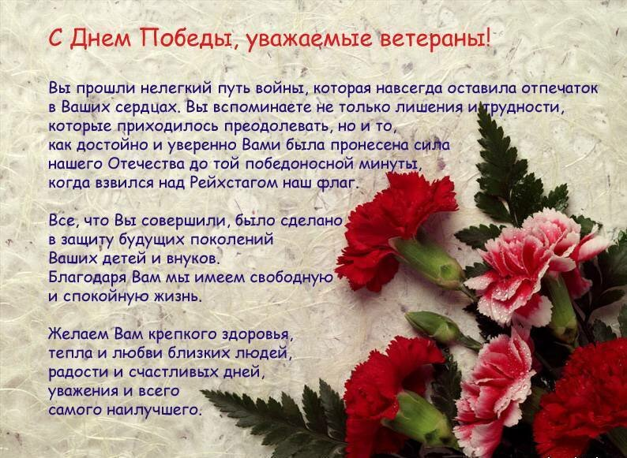

Закончить этот выпуск хочется словами, которые являются девизом нашей газеты: «Вместе мы сможем всё!». Берегите себя и своих близких!

Учредитель:

МБОУ Вершино – Дарасунская

средняя общеобразовательная

школа.

Наш адрес:

пос.Вершино – Дарасунский

ул.Подгорная, 1

vdsosh18@mail.ru

Редактор: заведующая библиотекой

И. Б. Коноваленко;

Корреспонденты:

Бурдинская Анастасия

Гайфуллина Алина

Мальцева Валерия